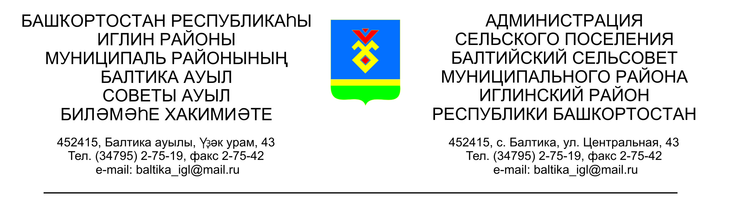

КАРАР ПОСТАНОВЛЕНИЕ

« 23» март 2017 й. № 03-31 « 23» марта 2017г.

О внесении дополнений в Административный регламент по предоставлению муниципальной услуги «Выдача справок, выписок из похозяйственных и домовых книг, юридическим и физическим лицам населенных пунктов сельского поселения Балтийский сельсовет»

В соответствии со статьей 15 Федерального закона от 24.11.1995 года № 181-ФЗ «О социальной защите инвалидов в Российской Федерации», в целях обеспечения беспрепятственного доступа инвалидов к помещениям, в которых предоставляется муниципальная услуга и осуществляется прием заявителей
п о с т а н о в л я ю:

- Внести дополнения в Административный регламент по предоставлению муниципальной услуги «Выдача справок, выписок из похозяйственных и домовых книг, юридическим и физическим лицам населенных пунктов сельского поселения Балтийский сельсовет» от 06.11.2014 №11-33:
Дополнить подпунктом 3.8. пункт 3 раздел I.«Общие положения» следующего содержания:
«3.8. К помещениям, в которых предоставляется муниципальная услуга и осуществляется прием заявителей, обеспечивается беспрепятственный доступ инвалидам. Должно быть организовано:
- оборудование на территории, прилегающей к месторасположению объекта, мест для парковки автотранспортных средств с выделением не менее 10 процентов мест (но не менее одного места) для парковки специальных автотранспортных средств инвалидов;
- обеспечение возможности самостоятельного передвижения по территории объекта, посадки в транспортное средство и высадки из него, в том числе с использованием кресла-коляски;
- обеспечение возможности беспрепятственного входа в здание объекта и выхода из него (оборудование входа в здание пандусом и расширенным проходом, позволяющим обеспечить беспрепятственный вход для граждан, использующих инвалидные кресла-коляски, либо кнопкой вызова персонала);
- размещение информационных стендов, а также столов (стоек) для оформления документов, в местах, обеспечивающих свободный доступ к ним лиц, имеющих ограничения к передвижению, в том числе инвалидов-колясочников;
- оказание инвалидам с учетом стойких расстройств функций организма помощи, необходимой для получения в доступной для них форме информации о порядке предоставления государственной услуги, в том числе о порядке оформления необходимых для получения государственной услуги документов, а также оказание им иной необходимой помощи в преодолении барьеров, мешающих получению государственной услуги наравне с другими лицами;
- сопровождение инвалидов, имеющих стойкие нарушения функций зрения или испытывающих трудности самостоятельного передвижения, по территории объекта при предоставлении государственной услуги;
- обеспечение допуска в здание собаки-проводники при наличии у инвалида документа, подтверждающего ее специальное обучение, выданного по форме и в порядке, утвержденным приказом Министерства труда и социальной защиты Российской Федерации от 22 июня 2015 года № 386н;
дублирование необходимой для инвалидов звуковой и зрительной информации, а также надписей и знаков и иной текстовой и графической информации знаками, выполненными рельефно-точечным шрифтом Брайля, допуск в здание сурдопереводчика и тифлосурдопереводчика»;

- Постановление главы сельского поселения Балтийский сельсовет муниципального района Иглинский район Республики Башкортостан от 17.02.2017 №02-22 «О внесении дополнений в Административный регламент по выдаче справок администрацией сельского поселения Балтийский сельсовет муниципального района Иглинский район Республики Башкортостан» признать утратившим силу.

- Опубликовать настоящее постановление в сети Интернет на официальном сайте сельского поселения Балтийский сельсовет муниципального района Иглинский район Республики Башкортостан.

- Контроль за исполнением настоящего постановления оставляю за собой.

Глава сельского поселения В.Н.Карунос

